Инструкция по установке сертификата корневого удостоверяющего центра.

- Для установки сертификата корневого удостоверяющего центра необходимо открыть браузер (рекомендуется пользоваться Яндекс.Браузер, Спутник, Atom), в адресной строке ввести адрес: https://www.gosuslugi.ru/tls
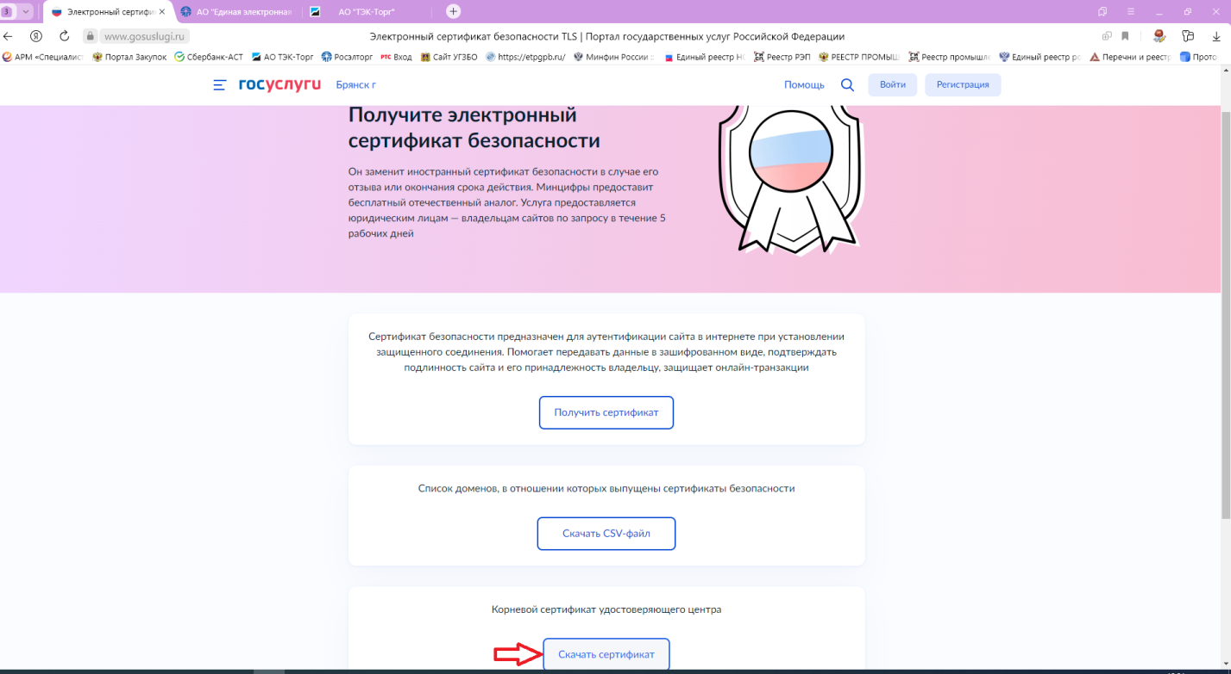
- В открывшемся окне нажать кнопку «Скачать сертификат». После этого архив RootCa_SSL_RSA.zip будет сохранен в папку «Загрузки». Необходимо открыть архив, в нем найти файл rootca_ssl_rsa2022.cer, и открыть его двойным щелчком.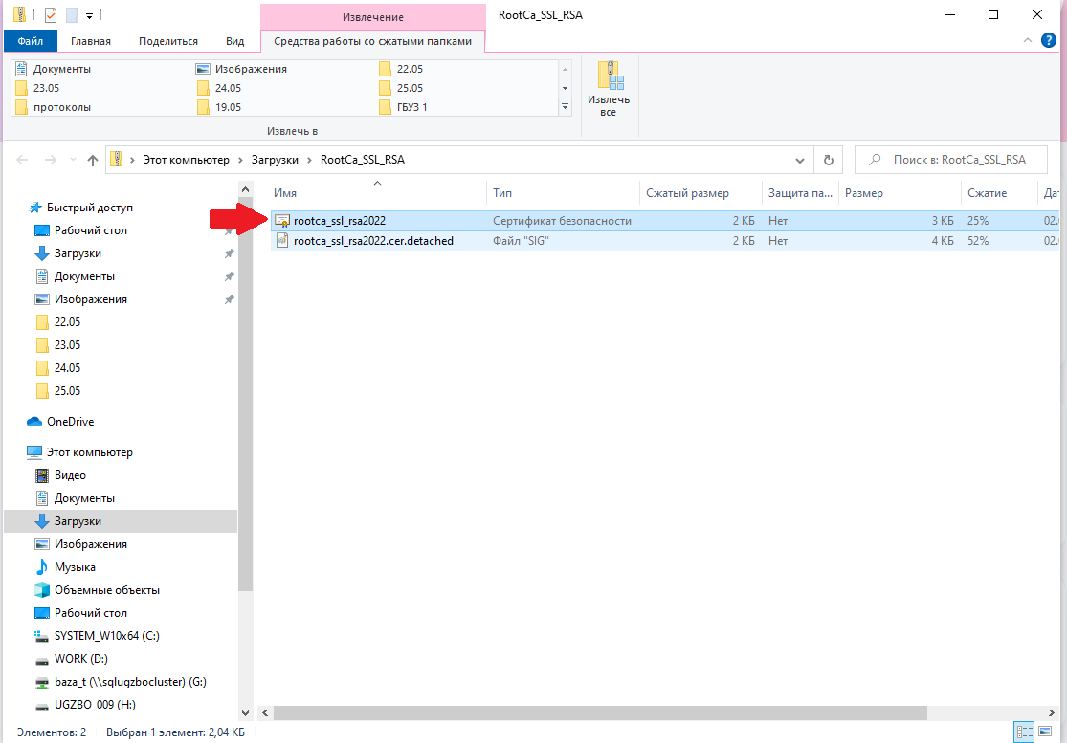
- Нажать «Открыть»
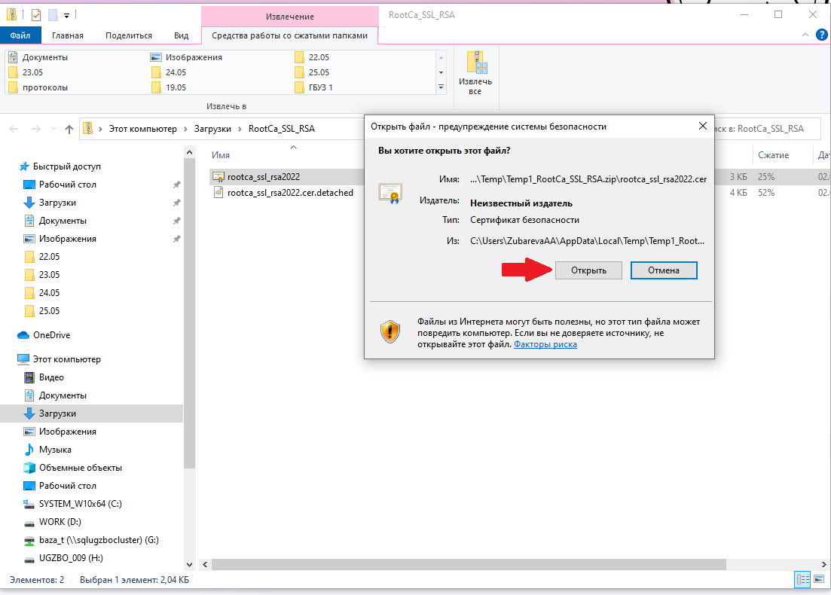

- В открывшемся окне нажать на кнопку «Установить сертификат»
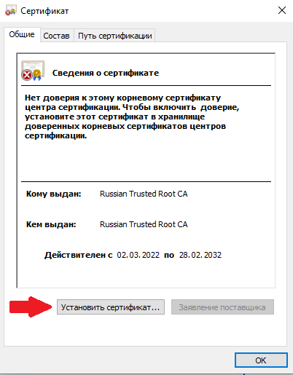
- В мастере импорта сертификатов выбрать расположение хранилища – «Локальный компьютер»
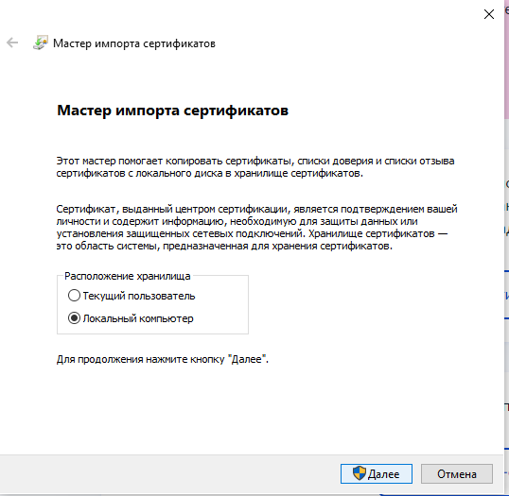

- Выбрать «Поместить все сертификаты в следующее хранилище»

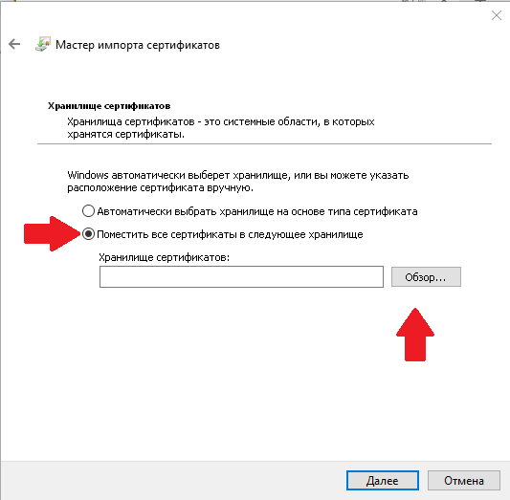

- Нажать кнопку «Обзор»

- Выбрать папку «Доверенные корневые центры сертификации», нажать «ОК»
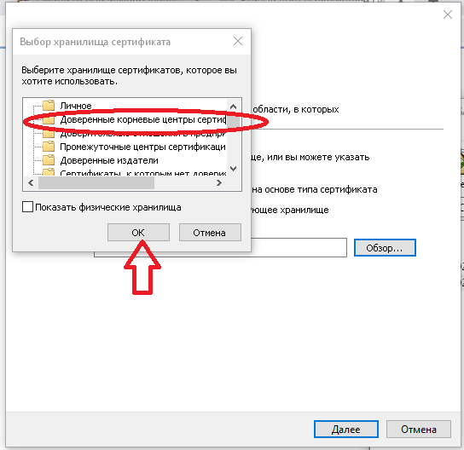
- В мастере импорта нажать «Готово»
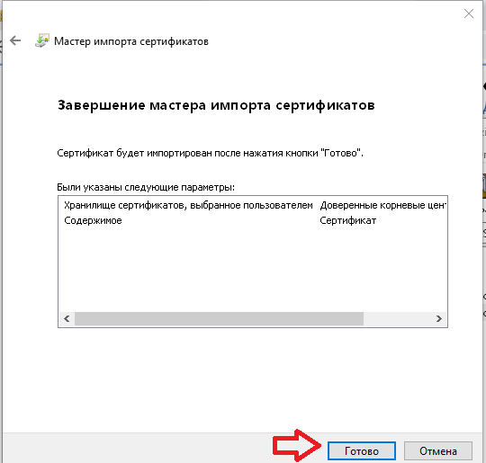
- После завершения установки сертификата открывать сайт по защищенному протоколу: https://tender32.ru
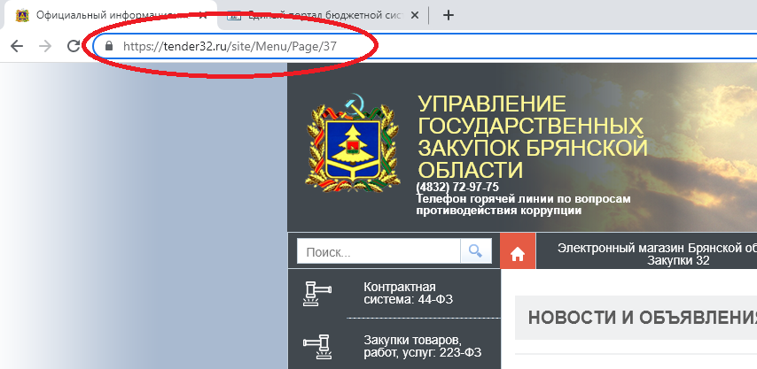

Внимание! До того, как будет установлен корневой сертификат, в случае использования антивируса Kaspersky возможно появление следующего окна:
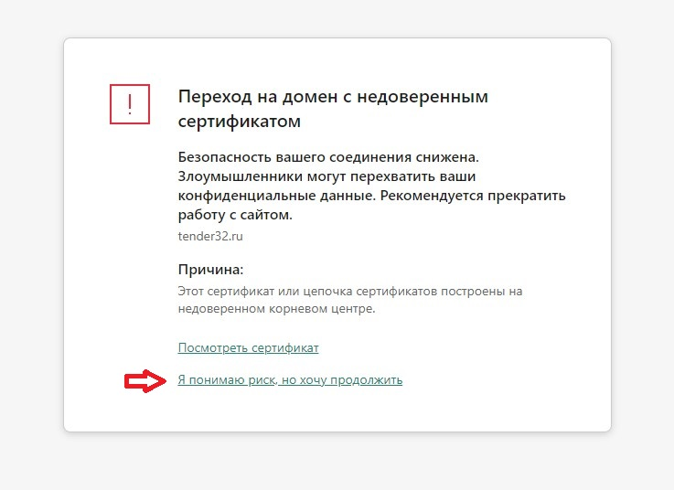

В таком случае необходимо выбрать вариант «Я понимаю риск, но хочу продолжить»

